**判断题**

1、IMG_256位数字式万用表能显示的最大数字为5999（不考虑小数点）。  
正确选项1.×(V)  
2、电压放大倍数

IMG_257

的大小主要取决于三极管的β值和交流负载值，它几乎不受

IMG_258

值的改变而改变。  
正确选项1.×(V)  
3、PN结附近形成的内电场方向是由N区指向P区，它阻止多子扩散，起到了限制电流通过的作用。  
正确选项1.√(V)  
4、PN结正向偏置是指P型区接电源的负极，N型区接电源的正极。  
正确选项1.×(V)  
5、把具有特定含义的输入信号（如文字、数字和符号）转换成二进制代码的过程称为译码，能够实现该功能的电路称为译码器。  
正确选项1.×(V)  
6、不论用什么方法，只要穿过闭合电路的磁通发生变化，闭合电路中就有电流产生。这种利用磁场产生电流的现象称为电磁感应，产生的电流称为感应电流。  
正确选项1.√(V)  
7、不论用什么方法，只要有磁通穿过闭合电路，闭合电路中就有电流产生。这种利用磁场产生电流的现象称为电磁感应，产生的电流称为感应电流。  
正确选项1.×(V)  
8、当电路开路时，电源电动势的大小为零。  
正确选项1.×(V)  
9、当数字式万用表的表壳有污垢时，可用酒精棉球、汽油清洗，但不得使用丙酮等有机溶剂。  
正确选项1.×(V)  
10、当元件电压IMG_259、电流IMG_260的参考方向相反时，功率可按IMG_261计算，如果计算结果为正，表明该元件是发出功率。  
正确选项1.×(V)  
11、当直流电机用作电动机时，直流电机将电能转换为机械能。  
正确选项1.√(V)  
12、当直流电机用作发电机时，直流电机将机械能转换为电能。  
正确选项1.√(V)  
13、电路的一个作用是实现电能的传输和转化，另一个作用是传递和处理信号。  
正确选项1.√(V)  
14、电路是由电源、负载和中间环节等三组成部分。  
正确选项1.√(V)  
15、电路中的电源一定是发出功率的；电阻一定是消耗功率的。  
正确选项1.×(V)  
16、电路中通过导体的电流与导体两端的电压成正比，与导体的电阻成反比。  
正确选项1.√(V)  
17、电容的度量单位是“亨”，用H表示。  
正确选项1.×(V)  
18、电源有三种工作状态，即通路状态、开路状态和断路状态。  
正确选项1.×(V)  
19、电阻串联时，电阻值小的电阻通过的电流大。  
正确选项1.×(V)  
20、电阻两端电压为5V，电阻为10Ω，当电压升至10V时，电阻值将为20Ω。  
正确选项1.×(V)  
21、复合三极管的导电类型取决于前一个三极管的导电类型。  
正确选项1.√(V)  
22、共发射极放大电路的电源电压是通过集电极电阻IMG_262加到集-射极之间的，集电极的静态工作点电压IMG_263等于电源电压IMG_264减去集电极电阻IMG_265上的电压。  
正确选项1.√(V)  
23、共发射极放大电路的输出信号取自三极管的集电结，一部分被集电极电阻IMG_266获得，另一部分经过电容IMG_267加到了负载电阻IMG_268上。  
正确选项1.×(V)  
24、基本逻辑关系有与逻辑、或逻辑和非逻辑。  
正确选项1.√(V)  
25、基尔霍夫定律的理论依据是电荷守恒定律及能量守恒定律，对电路中各元件的种类、性质需加以限制。  
正确选项1.×(V)  
26、集成运算放大器是一种具有很高可靠性的放大器。  
正确选项1.√(V)  
27、计算得某支路的电流IMG_269＝-6A，其负号指的是所设电流参考方向与实际方向相反。  
正确选项1.√(V)  
28、寄存器由触发器和门电路组成，用来对脉冲进行计数。  
正确选项1.×(V)  
29、卡诺图是由许多方格组成的阵列图，每个方格代表了逻辑函数的一个最小项。  
正确选项1.√(V)  
30、两种电源模型的等效变换只是对相同的外部电路而言，对电源内部是不等效的。  
正确选项1.√(V)  
31、没有稳定状态的触发器称为单稳态触发器。  
正确选项1.×(V)  
32、某元件A的电压和电流的实际方向如题图所示，则元件A为电源。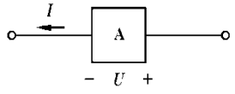  
正确选项1.×(V)  
33、某元件A的电压和电流的实际方向如题图所示，则元件A为负载。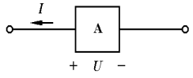  
正确选项1.×(V)  
34、某元件的电压、电流参考方向相同时，其功率可按IMG_272计算。  
正确选项1.√(V)  
35、某元件的功率为负值时，表明该元件发出功率。  
正确选项1.√(V)  
36、某元件的功率为正值时，表明该元件发出功率。  
正确选项1.×(V)  
37、若反馈信号取自输出电压，与输出电压成比例，这样的反馈称为电压反馈。  
正确选项1.√(V)  
38、三极管工作在放大状态的条件是发射结正向偏置，集电结也正向偏置。  
正确选项1.×(V)  
39、时序逻辑电路的工作特点是：任意时刻的输出状态不仅取决于当前输入，而且与前一时刻的电路状态有关。  
正确选项1.√(V)  
40、时序逻辑电路与组合逻辑电路不同，它在任何时刻的输出状态，只与该时刻输入信号的状态有关，而与输入信号作用前的输出状态无关。  
正确选项1.×(V)  
41、为了减小涡流损耗，在顺着磁场方向，铁心可由彼此绝缘的硅钢片叠成，这样就可以限制涡流只能在较小的截面内流通。  
正确选项1.√(V)  
42、稳压二极管的反向击穿特性曲线很陡，说明它的动态电阻IMG_273越小，它的稳压性能越好。  
正确选项1.√(V)  
43、在IMG_274时，函数IMG_275的值为1。  
正确选项1.×(V)  
44、在逻辑器件功能的各种方法中，真值表是最原始和基础的，具有描述逻辑器件功能的唯一性；而逻辑函数表达式等可能具有不同的形式。  
正确选项1.√(V)  
45、在相同条件下多次测量同一量时，误差的绝对值和符号保持恒定，或在条件改变时，与某一个或几个因素成函数关系的有规律的误差，称为绝对误差。  
正确选项1.×(V)  
46、在相同条件下多次测量同一量时，误差的绝对值和符号保持恒定，或在条件改变时，与某一个或几个因素成函数关系的有规律的误差，称为系统误差。  
正确选项1.√(V)  
47、正数才能表示电流的大小，所以电流无负值。  
正确选项1.×(V)

**单选题**

1、

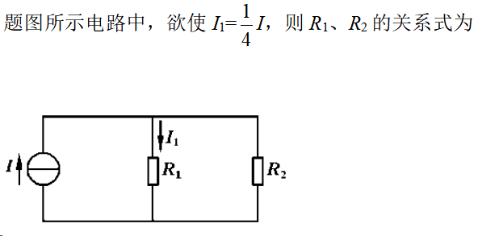

正确选项1.

IMG_277

(V)  
2、1伏特电压等于  
正确选项1.103mV(V)  
3、磁感线上任意一点的切线方向，就是该点的磁场方向，即小磁针在磁力作用下， （ ）所指的方向。  
正确选项1.N极(V)  
4、单相桥式整流电路输入的正弦电压有效值为U，其输出电压平均值为  
正确选项1.0.9U(V)  
5、将题图所示电路化为电压源模型，其电压

IMG_278

和电阻

IMG_279

分别为

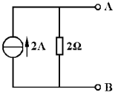

正确选项1.

IMG_281

(V)  
6、直流电路如题图所示，则Uab＝\_\_\_\_\_\_V。

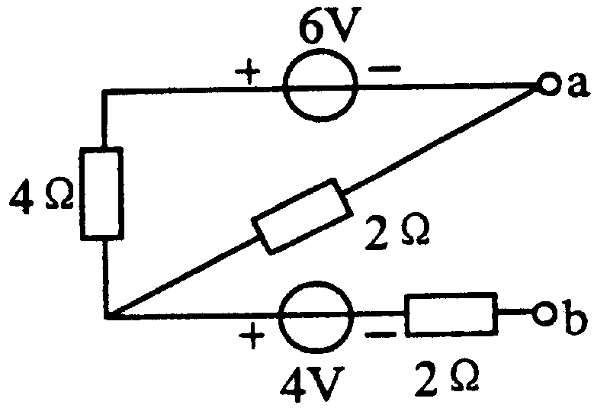

正确选项1.2(V)  
7、2kΩ的电阻中通过0.02A的电流，试问电阻两端的电压是  
正确选项1.40V(V)  
8、磁感应强度的单位是  
正确选项1.特[斯拉]（T）(V)  
9、电路如题图所示，根据工程近似的观点，a、b两点间的电阻值约等于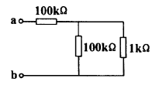  
正确选项1.101kΩ(V)  
10、电路如题图所示，已知IMG_284=20V，电阻IMG_285的值为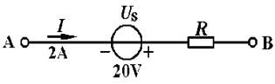  
正确选项1.20Ω(V)  
11、电路如题图所示，已知IMG_287=-10V，电阻IMG_288的值为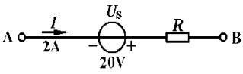  
正确选项1.5Ω(V)  
12、电压的单位是  
正确选项1.伏特(V)  
13、硅稳压管起稳压作用时工作在  
正确选项1.反向击穿区(V)  
14、画三极管放大电路的微变等效电路时，耦合电容IMG_290、IMG_291应作  
正确选项1.短路(V)  
15、将DT890型数字式万用表的红表笔插入“V／Ω”插孔，将黑表笔插入“COM”插孔，将功能开关旋至直流电压的某一量程。如果液晶显示屏显示只显示1，说明  
正确选项1.选择的量程过低(V)  
16、交流电通过单相整流电路后，得到的输出电压是  
正确选项1.脉动的直流电压(V)  
17、如果一个实际电源可以近似看作恒压源，则它的内阻与负载电阻相比  
正确选项1.小得多(V)  
18、如图所示的部分电路中电压IMG_292为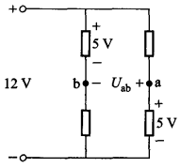  
正确选项1.-2V(V)  
19、题图是应用最广泛的矩形电压脉冲波形，其中脉冲前沿是指图中的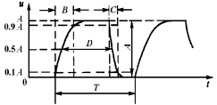  
正确选项1.B(V)  
20、题图所示的单相桥式整流电路中，二极管承受的最高反向电压是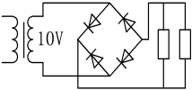  
正确选项1.14.14V(V)  
21、题图所示电路中，IMG_296、IMG_297分别为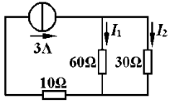  
正确选项1.1A，2A(V)  
22、题图所示电路中，二极管IMG_299、IMG_300为理想元件，则在电路中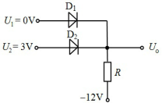  
正确选项1.IMG_302起隔离作用，IMG_303起箝位作用(V)  
23、题图所示电路中的电压IMG_304和电流IMG_305分别为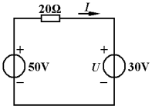  
正确选项1.30V，1A(V)  
24、题图所示电路中的反馈属于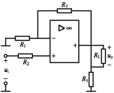  
正确选项1.电流负反馈(V)  
25、稳压电路如题图所示，已知稳压管的稳定电压为12V，稳定电流为5mA，最大稳定电流为30mA，则稳压电路输出电压IMG_308=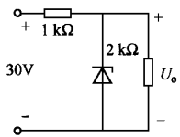  
正确选项1.12V(V)  
26、下列有关涡流的说法，错误的是  
正确选项1.为了减小涡流损耗，在逆着磁场方向，铁心可由彼此绝缘的硅钢片叠成。(V)  
27、一般低频小功率晶体管，基区电阻的阻值约为  
正确选项1.200Ω(V)  
28、有一电阻值为800Ω，通过电阻的电流为50mA，则电阻两端的电压为  
正确选项1.40V(V)  
29、运算放大器如题图所示，该电路的电压放大倍数为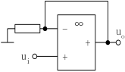  
正确选项1.1(V)  
30、在电路中，任一瞬间，流向某一结点的电流之和减去从该结点流出的电流之和  
正确选项1.等于0(V)  
31、在交流电路中，电磁系或电动系电流表测得的电流值是电流的  
正确选项1.有效值(V)  
32、在三极管放大电路中，直流通路主要用来确定电路的  
正确选项1.静态工作点(V)  
33、在题图电路中，电源电动势IMG_311=24V，内阻IMG_312= 1Ω，负载电阻IMG_313=5Ω，负载电流I为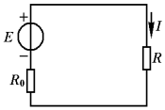  
正确选项1.4A(V)  
34、在题图所示电路中，IMG_315=1Ω、IMG_316=1V、IMG_317=1A，其工作状态是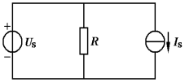  
正确选项1.电流源消耗功率1W(V)  
35、在题图所示电路中，A、B两点间的等效电阻为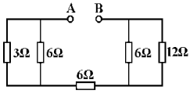  
正确选项1.12Ω(V)  
36、在题图所示电路中，A、B两点间的端电压为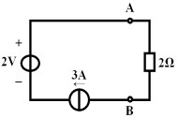  
正确选项1.6V(V)  
37、在图示电路中已知IMG_321=12V，IMG_322=2A，A、B两点间的电压IMG_323为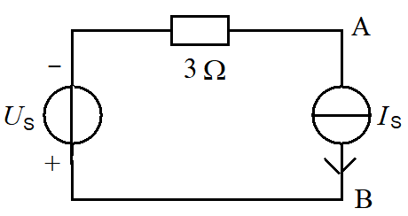  
正确选项1.-18V(V)  
38、在图所示的电路中，其中，忽略二极管的正向压降。IMG_325为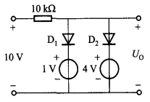  
正确选项1.1V(V)

**多选题**

1、常用的直流稳压电源一般包括等组成部分。  
正确选项1.电源变压器(V)  
正确选项2.整流电路(V)  
正确选项3.滤波电路(V)  
正确选项4.稳压电路(V)  
2、下列说法，其中正确的是  
正确选项1.电路中任意两点之间的电压与电位参考点的选择无关(V)  
正确选项2.电路中某一点的电位与电位参考点的选择有关(V)  
3、下列说法正确的是  
正确选项1.硅二极管的死区电压是0.5V左右(V)  
正确选项2.锗二极管的死区电压是0.2V左右(V)  
4、有关稳压二极管的叙述，正确的是?  
正确选项1.稳定电压是指稳压管反向击穿后的稳定工作电压。(V)  
正确选项2.在稳压范围内，稳压管两端电压的变化量IMG_327与对应的电流变化量IMG_328之比称为动态电阻。(V)  
正确选项3.电压温度系数越小，稳压管的温度稳定性越好。(V)  
5、在题图电路中，正确的表达式是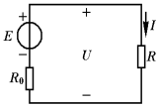  
正确选项1.IMG_330(V)  
正确选项2.IMG_331(V)  
6、在题图所示电路中，反馈电路IMG_332引入的是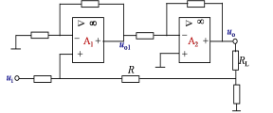  
正确选项1.电流负反馈(V)  
正确选项2.并联负反馈(V)

**简答题**

1、试述使用指针式万用表测量电压时应注意的事项。  
正确选项1.使用指针式万用表测量电压时，应将两表笔并联在被测电路的两端，测量直流电压时应注意电压的正、负极性。当被测电压高于几百伏时要养成单手操作的习惯。测量1000V以上的高压时，应把插头插牢。测量显像管上的高压时，要使用高压探头。严禁在测较高电压时转动量程开关，以免产生电弧，烧坏转换开关的触点。(V)  
2、试述数字式万用表结构组成及可测量的参数。  
正确选项1.数字式万用表主要由液晶显示器、量程转换开关和表笔插孔等部分组成。由于种类、型号不同，数字式万用表能测量的参数不太相同，一般可用于直流电压、交流电压、直流电流、交流电流、电阻、音频电平、三极管IMG_334值等的测量。(V)